B 14

EVANGELIO de la Muerte y Pasión
de Jesús Redentor

“Como era el día de la preparación para la fiesta de Pascua, los judíos no querían que hubiera cuerpos en la cruz. Pidieron a Pilatos que rompieran las piernas de los crucificados.  Al llegar a Jesús, como le vieron ya muerto, no le quebraron las piernas. Pero uno de los soldados le abrió el costado con la lanza y al momento salió sangre y agua”  (Juan 19. 31-32) | 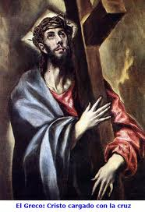

RESUMEN DE CONTENIDOS

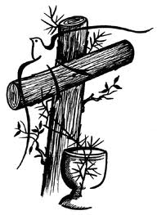 | 00. Presentación. Muerte de Jesús 01. Misterio de la Cruz  02. Muerte de Jesús  03. Misterio de la REDENCION  04. Iglesia y Redención de Cristo  05. Valor cristiano del dolor | 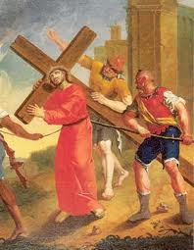

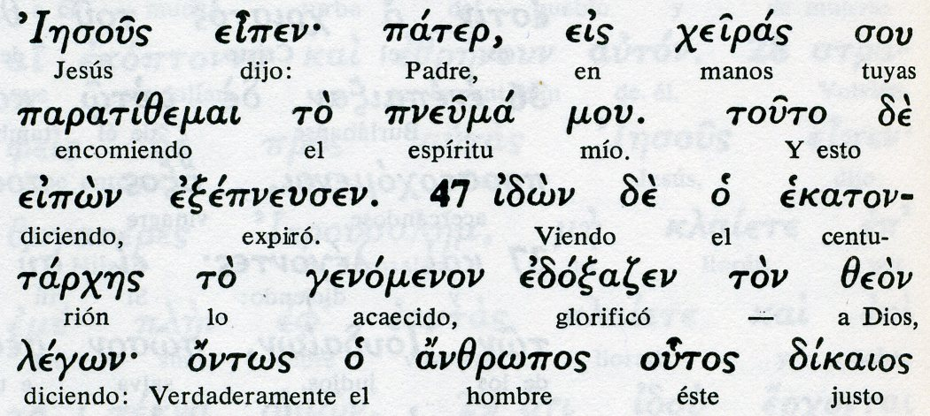
PLEGARIA

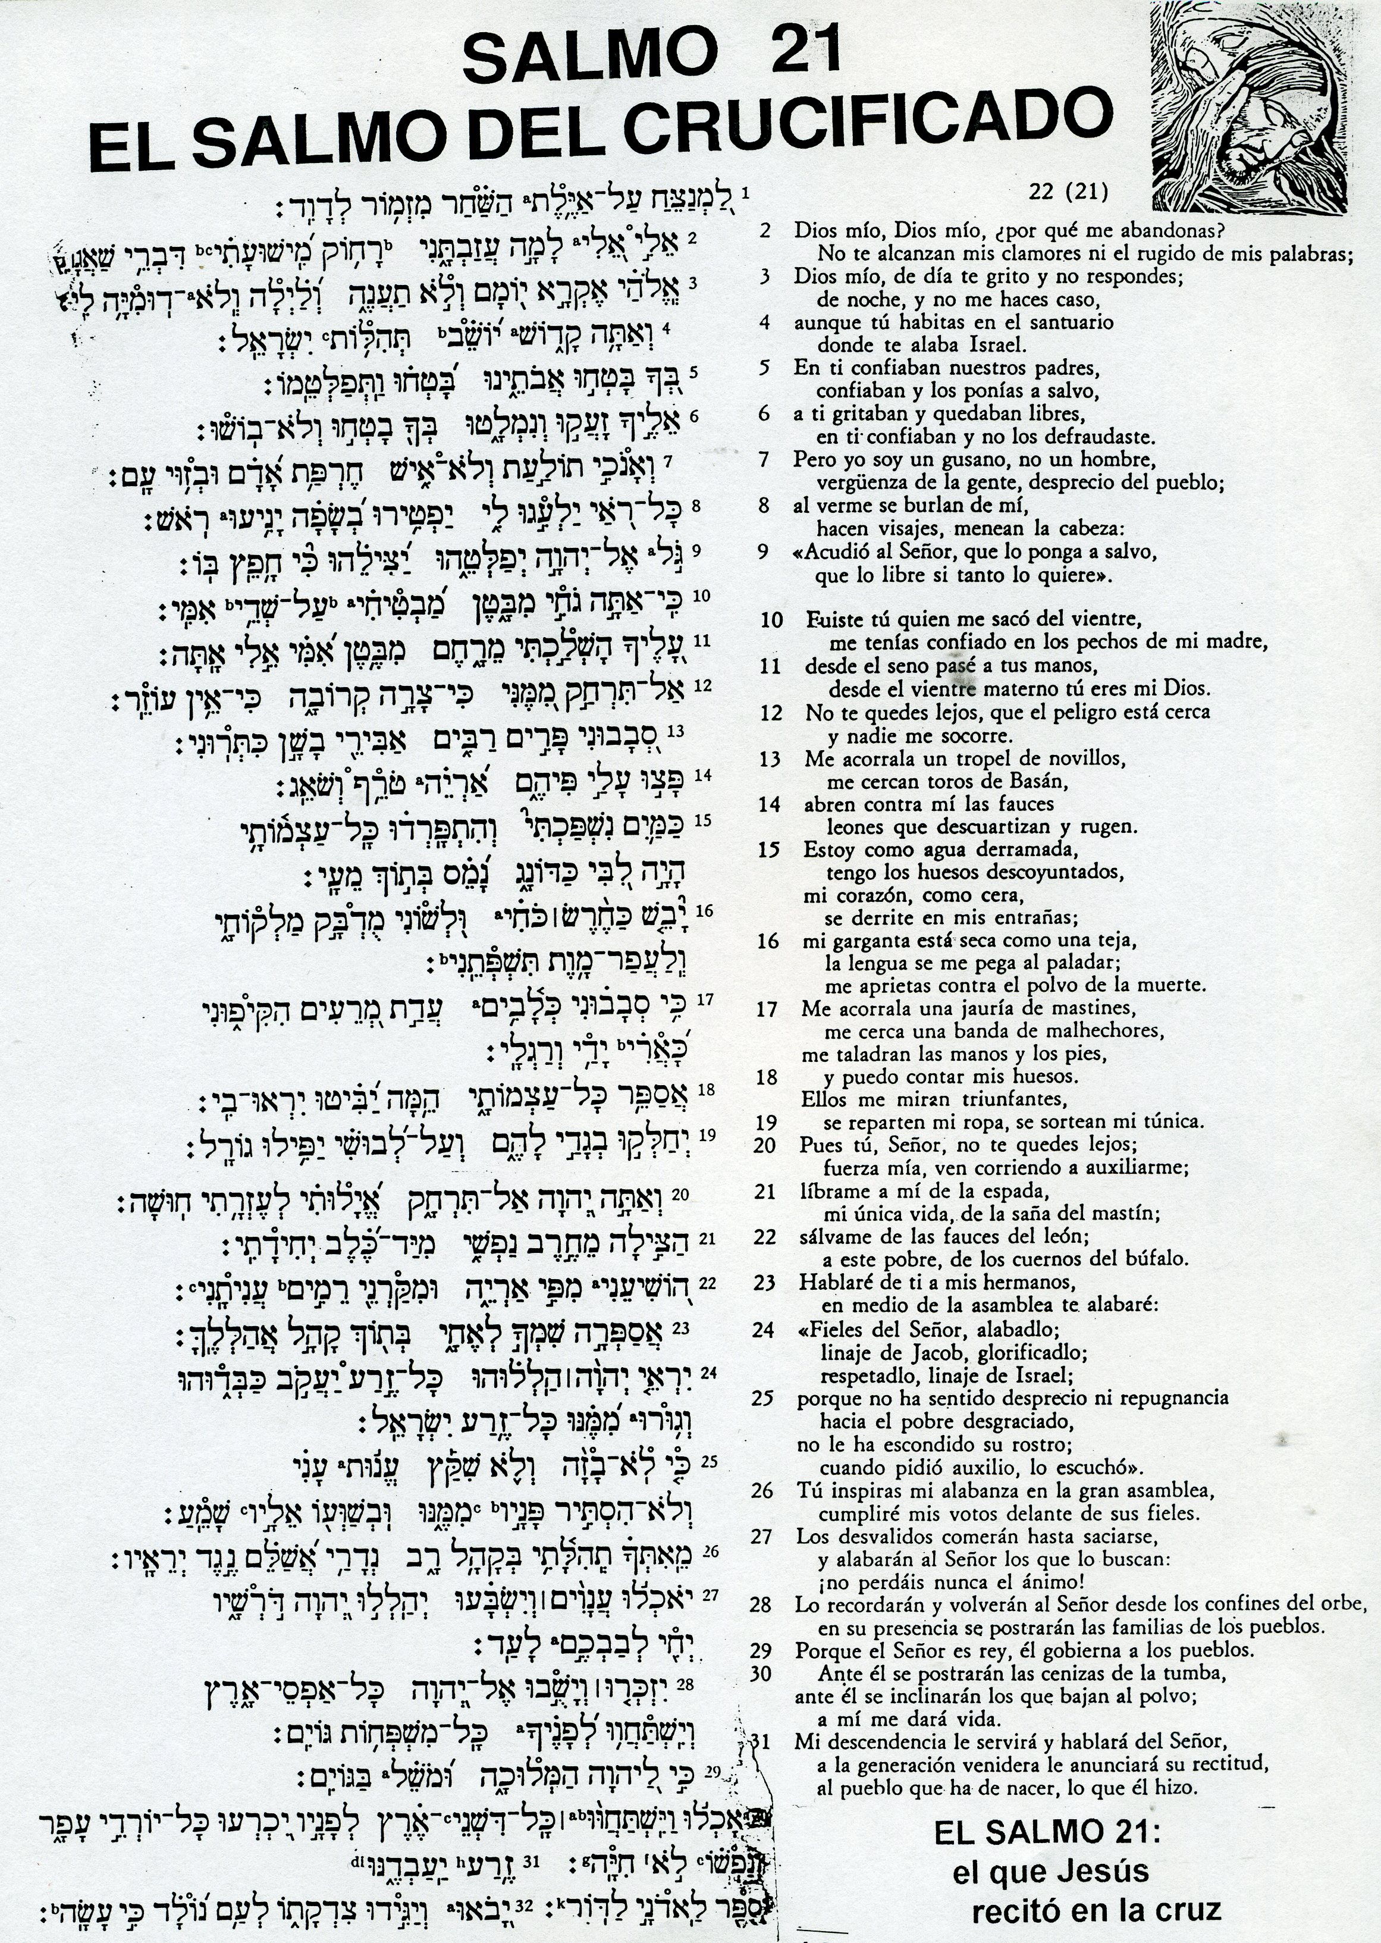

Reflexión y examen

1 ¿Cuántas hora duro la pasión y sufrimiento flsico de Jesús?

2 ¿Puedes hacer un horario de la pasión con mucho rigor?

3 Proceso del Sanedrín. ¿Qué momentos y preguntas surgieron?

4 Proceso ante Pilatos. ¿Momentos? ¿Preguntas? Palabras?

5 Por qué Pilatos no quería condenar a Jesús y le condenó

6 ¿Qué personajes salen en el Proceso ante Pilatos?

7 Pedro hizo tres negaciones de Jesús. ¿Cuándo y dónde?

8 Pilatos se lava las manos ¿Por qué? ¿Cuándo?

9 Flagelación y coronación de Espinas ¿Cuándo y por qué?

10 Pasos de un vía crucis... estaciones ¿Cuántas y por qué?

11 ¿Qué se puede decir de la Verónica?

12 ¿Las siete palabras en la cruz? ¿Cuáles y cómo de cada una?

13 ¿Diferencia de intervención entre soldados y criados?

14 ¿Por qué entra en juego Anas, si no era ya Sumo Sacerdote?

15 ¿Por qué la desesperación de Judas?

16 ¿Por qué el abandono de los Apóstoles?

17 ¿Por qué la presencia de Juan ante la cruz?

18 ¿Por qué la liberación de Barrabás?

19 ¿Exactamente qué era el Gólgota?

20 ¿Qué significa INRI? ¿Quién lo mandó poner y dónde?

